Flagowy MSI Prestige N16 Flip AI+ debiutuje w Polsce. Konstrukcja 2-w-1 z NVIDIA RTX Spark N1X i ekranem OLED
MSI wprowadza na polski rynek zaawansowanego laptopa konwertowalnego Prestige N16 Flip AI+, który łączy dużą przestrzeń roboczą 16-calowego ekranu OLED, obsługę dotyku i pióra oraz platformę z układem NVIDIA RTX Spark N1X. Z okazji premiery obowiązuje specjalna oferta, w ramach której nabywcy mogą otrzymać dodatkowe benefity o łącznej wartości 998 złotych.

MSI wprowadza na polski rynek zaawansowanego laptopa konwertowalnego Prestige N16 Flip AI+, który łączy dużą przestrzeń roboczą 16-calowego ekranu OLED, obsługę dotyku i pióra oraz platformę z układem NVIDIA RTX Spark N1X. Z okazji premiery obowiązuje specjalna oferta, w ramach której nabywcy mogą otrzymać dodatkowe benefity o łącznej wartości 998 złotych.

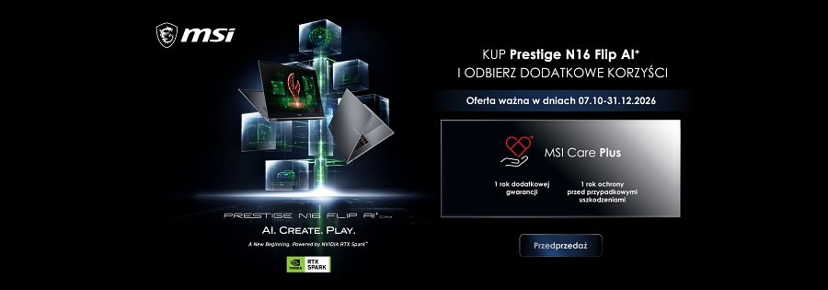
Premiera Prestige N16 Flip AI+ to ważny krok dla serii MSI Prestige. Konstrukcja łączy cechy klasycznego notebooka z możliwościami urządzenia konwertowalnego, oferując większą swobodę wyboru sposobu pracy. 16-calowy ekran dotykowy można wykorzystywać w tradycyjnej pozycji laptopa, a także podczas pracy z kompatybilnym piórem MSI Nano Pen.
Sprzęt trafi do przedsprzedaży 7 października 2026 roku o godz. 20:00. Będzie dostępny w ofercie największych polskich sprzedawców elektroniki: X-kom, Media Expert, Komputronik i RTV Euro AGD. Regularna sprzedaż rozpoczyna się od dnia 16 października 2026 roku.

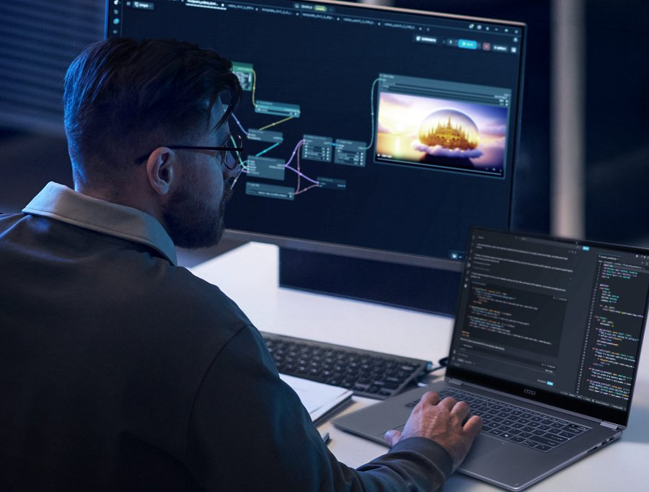
Jeden laptop, wiele sposobów pracy
Prestige N16 Flip AI+ ma 16-calowy ekran o proporcjach 16:10, zapewniający dużą przestrzeń roboczą. Panel wykorzystuje technologię OLED, oferuje częstotliwość odświeżania 120 Hz oraz 100-procentowe pokrycie przestrzeni barw DCI-P3. W zależności od wybranej konfiguracji użytkownik otrzymuje ekran OLED o rozdzielczości 2.8K (2880 × 1800 pikseli) albo UHD+ Tandem OLED. Oba warianty obsługują dotyk i są zabezpieczone szkłem Gorilla Glass.
Lokalna sztuczna inteligencja i pełna swoboda zastosowań
Prestige N16 Flip AI+ został zaprojektowany z myślą o nowym sposobie korzystania z komputerów, w którym sztuczna inteligencja może działać lokalnie, bez konieczności przesyłania danych do chmury. Użytkownicy mogą uruchamiać wspierane agenty AI bezpośrednio na urządzeniu, zachowując większą kontrolę nad poufnymi informacjami, ograniczając bieżące koszty usług chmurowych i skracając czas oczekiwania na odpowiedź dzięki wyeliminowaniu opóźnień związanych z połączeniem sieciowym. Obsługa platformy NVIDIA CUDA zapewnia szeroką kompatybilność z dostępnym oprogramowaniem wykorzystującym AI.
Układ NVIDIA RTX Spark N1X, łączący procesor NVIDIA Grace z grafiką RTX opartą na architekturze Blackwell, oferuje do 1 petaflopa wydajności AI w FP4. Pozwala to wykorzystać komputer m.in. do uruchamiania lokalnych agentów AI, prototypowania modeli, programowania i tworzenia treści. Technologie NVIDIA Studio i RTX przyspieszają również pracę z materiałami wideo, grafiką 3D i innymi zadaniami kreatywnymi, a także obsługują rozwiązania takie jak ray tracing, NVIDIA DLSS i NVIDIA Reflex.

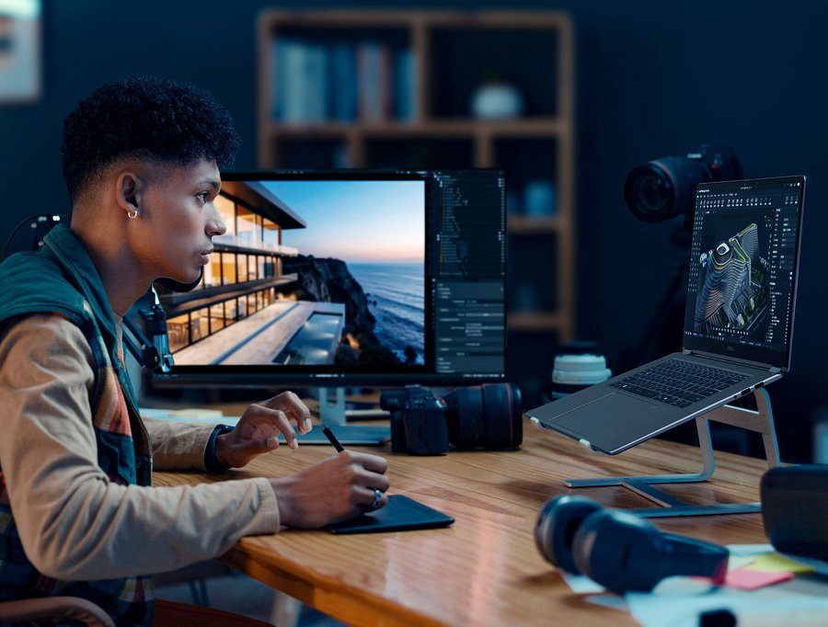
Na tym możliwości urządzenia się nie kończą. Prestige N16 Flip AI+ łączy mobilność platformy Windows on Arm z obsługą aplikacji natywnych dla architektury Arm oraz znanego oprogramowania Windows działającego dzięki emulacji. Konstrukcja 2-w-1 wyróżnia się również 360-stopniowym zawiasem, dołączonym w zestawie piórem MSI Nano Pen, panelem MSI Action Touchpad, czytnikiem kart SD oraz czterema głośnikami. Użytkownik może korzystać z laptopa w trybie notebooka, tabletu, namiotu lub prezentacji, dopasowując sposób pracy do aktualnego zadania.
Ekran stworzony do pracy kreatywnej
16-calowy ekran UHD+ Tandem OLED został przygotowany z myślą zarówno o profesjonalnej pracy z treściami, jak i rozrywce. Oferuje jasność szczytową przekraczającą 1000 nitów, 100% pokrycia przestrzeni barw DCI-P3, weryfikację Calman, dokładność odwzorowania kolorów na poziomie Delta E <1 oraz obsługę zmiennej częstotliwości odświeżania. W połączeniu z możliwościami RTX Spark pozwala wykorzystać laptopa w popularnych aplikacjach, takich jak DaVinci Resolve, Blender czy Adobe Premiere Pro.


Trzy konfiguracje
Na polski rynek trafią trzy konfiguracje Prestige N16 Flip AI+, różniące się ekranem, pamięcią RAM, pojemnością SSD oraz systemem operacyjnym.
Prestige N16 Flip AI+ C1XMT-024PLY
Najbardziej zaawansowana wersja została wyposażona w 16-calowy ekran UHD+ Tandem OLED 120 Hz z pokryciem 100% DCI-P3, obsługą dotyku i MSI Nano Pen. Na pokładzie znalazły się NVIDIA RTX Spark N1X, 128 GB LPDDR5x-9400 oraz 2 TB SSD PCIe Gen4x4. Całość uzupełnia Windows 11 Pro NextGen Premium.
Cena: 29 999 zł.
Prestige N16 Flip AI+ C1XMT-025PLY
Druga konfiguracja oferuje 16-calowy panel OLED 2.8K 120 Hz, 64 GB pamięci LPDDR5x-9400 oraz 1 TB SSD PCIe Gen4x4. Komputer wykorzystuje NVIDIA RTX Spark N1X i pracuje pod kontrolą Windows 11 Pro NextGen Premium.
Cena: 17 999 zł.
Prestige N16 Flip AI+ C1XMT-026PLY
Najbardziej przystępna cenowo konfiguracja również otrzymuje 16-calowy ekran OLED 2.8K 120 Hz, 100% DCI-P3, obsługę dotyku, Gorilla Glass i MSI Nano Pen. Zastosowano tu 32 GB pamięci LPDDR5x-9400 oraz 1 TB SSD PCIe Gen4x4. System to Windows 11 Home NextGen Premium.
Cena: 13 999 zł.

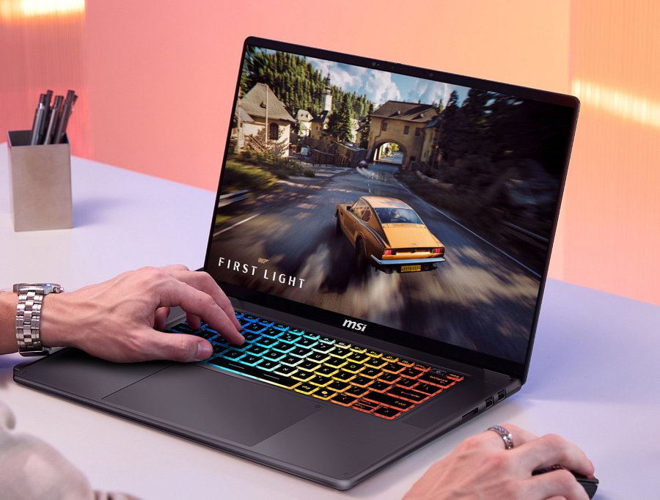
Pakiet prezentów na start
Istotnym elementem premiery jest oferta przygotowana dla osób kupujących Prestige N16 Flip AI+ w okresie od 7 października do 31 grudnia 2026 roku. W jej ramach MSI zapewnia ochronę przed przypadkowymi uszkodzeniami oraz przedłużoną gwarancję, których łączna wartość wynosi 998 PLN.
Nabywcy otrzymają:
l dodatkowy rok gwarancji o wartości 499 złotych,
l dodatkowy rok ochrony przed przypadkowymi uszkodzeniami (Accidental Damage Protection) o wartości 499 złotych.
Dodatkowa ochrona jest szczególnie istotna w przypadku urządzenia, które dzięki konwertowalnej konstrukcji zostało stworzone z myślą o elastycznym wykorzystaniu zarówno w pracy, jak i poza biurem.
Prestige N16 Flip AI+ łączy wydajną platformę NVIDIA RTX Spark N1X z konstrukcją 2-w-1, dotykowym ekranem OLED i możliwościami lokalnego wykorzystania sztucznej inteligencji. Najwyższa konfiguracja oferuje 128 GB pamięci RAM oraz 2 TB szybkiego SSD, a kupując laptopa do końca 2026 roku zyskuje się dodatkowy pakiet korzyści.
Strona produktu:
MSI Prestige N16 Flip AI+

